Geldrops Mannenkoor
Onderzoeksrapport
Kwalitatief/ Kwantitatief

Branding groep:
May Au, Gracella Bhawanidin
Eva Buijnsters, Rik Donders
Stacey Jane Roks

Datum: december ’07
Locatie: Fontys Hogeschool Communicatie, Eindhoven
Docent: Harm Greve
Inleiding

Voor u ligt het onderzoeksrapport dat wij hebben opgesteld aan de hand van het uitvoeren van verschillende onderzoeken. We hebben zowel een kwalitatief- als een kwantitatief onderzoek uitgevoerd. In dit rapport kunt u een uitgebreid verslag lezen van de verschillende onderzoeken. Er wordt tevens uitgelegd wat deze onderzoeken inhouden en hoe dit kan helpen bij het uitbrengen van een professioneel advies aan het Geldrops mannenkoor.

Afdeling communicatie,

May Au
Gracella Bhawanidin
Eva Buijnsters
Rik Donders
Stacey- Jane Roks

Inhoudsopgave

Inleiding 4

- Kwalitatief Onderzoeksopzet
Aanleiding 5
Centrale vraag 5
Deelvragen 5
Interviewvragen 5
Conclusies uit interviews 6

- Kwantitatief Onderzoeksopzet
Aanleiding 8
Centrale vraag 8
Deelvragen 8
Enquêtevragen 8
Resultaten 10
Conclusies uit de enquêtes 11

Bijlage 1: Interview met Rob Visser 12
Bijlage 2: Interviews met andere koren 14
Bijlage 3: Statistieken kwantitatief onderzoek 18
Bijlage 4: Statistieken korenmarkt 24

Inleiding

Voor de externe opdracht van de leerkring Branding heeft het Geldrops Mannenkoor Fontys Hogeschool Communicatie benaderd. Het Geldrops Mannenkoor verlangt van ons een professioneel advies over het voort bestaan van het mannenkoor.

Voordat er een kwantitatief onderzoek uitgevoerd kan worden om zo een advies uit te brengen is het noodzakelijk om eerst een kwalitatief onderzoek uit te voeren. Een kwalitatief onderzoek gaat dieper in op het individu om zo een gevoel te krijgen van de doelgroep in de omgeving wat betreft koren. De conclusies van dit onderzoek zullen gebruikt worden voor een kwantitatief onderzoek. Dit is een grootschalig onderzoek waarbij wij een groot respondentenkader leveren waaruit we vervolgens een professioneel advies kunnen uitbrengen.
Kwalitatief Onderzoeksopzet

Aanleiding:
Het Geldrops mannenkoor heeft een tekort aan leden tevens hebben zij twijfels over het voortbestaan van dit koor. In het kwalitatief onderzoek wordt eerst de doelgroep en koren ondervraagd doormiddel van interviews.

Centrale vraag:
Welk gevoel heeft de doelgroep bij koren over het algemeen?

Deelvragen:
- Heeft de doelgroep interesse in zingen?
- Heeft de doelgroep interesse om bij een koor aan te sluiten?
- Welke factoren spelen mee om een koor te weigeren?
- Wat is de algemene indruk van de doelgroep over koren?
- Kent de doelgroep mensen in hun persoonlijke omgeving die in koren zingen?

Interviewvragen

- Houdt u van zingen?
- Hoe vaak zingt u?
- Wanneer zingt u?
- Bent u aangesloten bij een koor? Zo ja, waarom? Zo nee, wat houdt u tegen?
- Hoe bent u terecht gekomen bij het koor waar u bij zit?
- Zou zich bij een koor willen aansluiten? Zo ja, waarom? Zo nee, wat houdt u tegen?
- Welk beeld heeft u bij koren?
- Hebt u wel eens een koor zien optreden en wat vond u daarvan?
- Hebt u in uw omgeving mensen die aangesloten zijn bij een koor? Zo ja, welk koor?
Conclusies uit de interviews

Interviews met personen uit de omgeving
Alle mannen die wij hebben ondervraagd houden van zingen, dit gemiddeld twee keer in de week. Dit kan in hun vrije tijd zijn, onder de douche of bij bandjes en dergelijke. De ondervraagde mannen zingen graag voor de computer of in de auto als er ‘toevallig’ een leuk liedje voorbij komt. Van de ondervraagde mannen zit er één bij het koor. Deze heeft zich hierbij aangesloten omdat hij zingen leuk vindt en op zijn twintigste al bij het jongerenkoor van Eindhoven zat. In deze tijd heeft hij veel plezier gehad. Daarom besloot hij zich bij het Philipskoor aan te sluiten toen hij hier in dienst kwam.
De rest van de ondervraagde mannen is dus niet aangesloten bij een koor. Hier hebben zij uiteenlopende redenen voor:

- Een koor heeft veel verplichtingen. Er moet op vaste tijden gerepeteerd worden en er is vrijwel geen inspraak op wat betreft de repertoires.
- Bij de liederen die koren zingen denken de mannen vaak aan ouderwetse, klassieke liederen. Dit weerhoudt hun ervan om zich aan te sluiten bij een koor.
- Mannen zijn bang dat er heel veel oude mensen in het koor zitten, weinig tot geen leeftijdsgenoten en voelen zich dan ook niet thuis in het koor.
- Koren hebben over het algemeen een wat braver imago volgens onze geïnterviewden. Een imago waarmee zij zich niet willen identificeren.
- Sommige van de geïnterviewden vonden dat een meerstemmig koor niet altijd betekent dat het ook goed is. Muziekinstrumenten voegen volgens hen veel meer toe.
- Een aantal van deze mannen associëren koren vooral met de kerk (zelf waren deze niet gelovig of niet zo gelovig zodat zij zich daarmee wilden identificeren).
- Een aantal van de mannen is van mening dat een koor nogal een statische houding heef, ze willen liever iets muzikaals met ritme.

Interview met Rob Visser van zing.nl
We hebben een interview gehouden met de oprichter van de website zing.nl. Dit is wel dé persoon dat alles af weet van hoe koren werken en hoe deze op dit moment bekend staan in de maatschappij.

Trends in zingend Nederland:
- Ontstaan van pop muziek(helft is nog klassiek). Jong publiek kan getrokken worden door met de tijd mee te gaan. Religieuze moeten dit begrijpen en het belang hiervan inzien.
- Mannen gaan veel liever naar smartlappen-, gospel- of piratenkoren. Hierbij kunnen ze gezellig met vrienden zich uitleven, dit vaak onder het genot van drank.
- Koren die het op dit moment goed doen zijn shantikoren, piratenkoren, gospelkoren en smartlappenkoren.
- We leven nu in het toppunt van de individualiteit. Bijna alle verenigingen in Nederland hebben te maken met een terugloop van het ledenaantal.
- Het ledenaantal loopt af binnen de “dode koren” en het ledenaantal binnen “levende koren” neemt als maar toe.

Wat moeten mannenkoren doen willen ze voort blijven bestaan:
- Mannenkoren moeten een andere vorm krijgen. Ze moeten in ieder geval voor een ander genre gaan, ze moeten bekendere genres gaan zingen.
- Ook moet er binnen het mannenkoor meer sprake zijn van een teamspirit en dit ook uitstralen.
- Het mannenkoor moet kort gezegd de maatschappelijke trends gaan volgen.
- Het mannenkoor kan een jeugdafdeling starten.

Voor het uitgebreide verslag van het interview met de heer Visser verwijs ik u door naar bijlage 1 op pagina 11 van dit rapport.

Interviews met koren
Om wat meer te weten te komen over hoe andere koren georganiseerd zijn, hebben wij koren uit heel het land op gebeld om ze zo een aantal vragen te stellen.
Uit de interviews met de andere koren zien we dat vrijwel alle koren ‘oud’ zijn. Het enige koor dat zichzelf ‘jong’ noemt is het koor uit Twente, waarbij de jongste leden ongeveer 50 jaar zijn. Ook zien we dat het ledenprobleem landelijk is en dat de meeste koren mondjesmaat nieuwe leden krijgen. De meeste mannen komen hier terecht door mond-op-mond reclame of via een bekende.
Daarnaast komt er naar voren dat de koren die een website hebben deze erg sterk inzetten. Hier komt alle informatie op over het koor en ook zo houden sommige koren er nieuwe leden aan over. Wat ook op valt is dat er bij de koren die eisen aan leden stellen, zoals een stemtest en/of een proeftijd, zij een veel minder leden probleem hebben. Deze hebben zelfs de mogelijkheid om mensen af kunnen te wijzen. In de meeste koren hebben de leden wel enige inspraak op het repertoire, dat uit de interviews blijkend ook steeds veranderd. De meeste koren zingen steeds jeugdigere muziek om zo ook jongere mensen hiervoor aan te spreken, wel vinden ze het belangrijk dat het altijd bij het eigen koor blijft passen. We zien ook dat het bij vrijwel alle koren het voor de leden erg belangrijk is hoe de sfeer is en dat de meeste na het repeteren ook andere bezigheden samen hebben.

Naar aanleiding van deze informatie en de vragen die gesteld zijn bij de persoonlijke interviews hebben we enquête vragen opgesteld.

Kwantitatief Onderzoeksopzet

Aanleiding
Het kwalitatief onderzoek is uitgevoerd. De conclusies uit het onderzoek wordt als input gebruikt voor het kwantitatief onderzoek dit is dus bij het opstellen van een enquête. Er is een respondentenkader van 250 personen. De enquête zal afgenomen worden in de omgeving Eindhoven en Geldrop.

Centrale vraag
Hoe is de houding van de doelgroep ten opzichte van koren over het algemeen?

Deelvragen
- Heeft de doelgroep interesse in zingen?
- Is de doelgroep aangesloten bij een koor?
- Wat zijn de belangrijke factoren om aangesloten te zijn bij een koor?
- Hoe komt men bij een koor terecht?
- Welk mediumtype past bij de doelgroep?
- Is het repertoire van belang?
- Bij wat voor koren is de doelgroep over het algemeen aangesloten?
- Wat houdt de doelgroep tegen om bij zich bij een koor aan te sluiten?

Enquête vragen

1. Wat is uw geboortejaar? (Minimaal 1972)
____________________________________________________________________
2. Wat zijn uw hobby’s?
____________________________________________________________________
____________________________________________________________________
3. Houdt u van zingen?
a. Ja
b. Nee
4. Bent u aangesloten bij een koor?
a. Ja
b. Nee, ga door naar vraag 11
5. Zo ja, waarom?
a. Repertoire
b. Leeftijdsgenoten
c. Gezelligheid
d. Door een bekende enthousiast gemaakt

6. Hoe bent u bij uw koor terecht gekomen?
a. Via optredens
b. Via een bekende
c. Via een flyer of advertentie
d. Via het internet
e. Anders
7. Wat vindt u het belangrijkst aan een koor?
a. Een hoge kwaliteit aan zang
b. Een bij mij passend repertoire
c. Er moeten bekenden van mij in het koor zitten
d. De repetitieruimte moet gemakkelijk te bereiken zijn
8. Bij wat voor koor bent u aangesloten?
a. Mannenkoor
b. Gemengd koor
c. Kerkkoor
d. Anders

9. Zou u inspraak willen hebben in het repertoire?
a. Ja
b. Nee

10. Wat vind u het leukste om te zingen in een koor?
a. Klassiek
b. Volksmuziek
c. Kerkliederen
d. Carnavalsmuziek
e. Anders

11. Waarom bent u niet aangesloten bij een koor?
a. Ik durf niet zo goed
b. Ik kan niet zo mooi zingen
c. Leeftijdsgenoten
d. Locatie
e. Geen tijd
f. Andere hobby’s hebben meer prioriteit
g. Imago

12. Wanneer zou u wel bij een koor willen?
a. Als ik begeleiding zou krijgen bij het zingen
b. Als er meer leeftijdsgenoten dit ook zouden doen
c. Als er een koor dicht bij mij in de buurt repeteert
d. Als ze andere liedjes zouden zingen
e. Anders.

13. Als u bij een koor zou willen, waar zou u dan gaan zoeken naar een passend koor?
a. Via het internet
b. In regionale en lokale kranten
c. Anders.

Resultaten
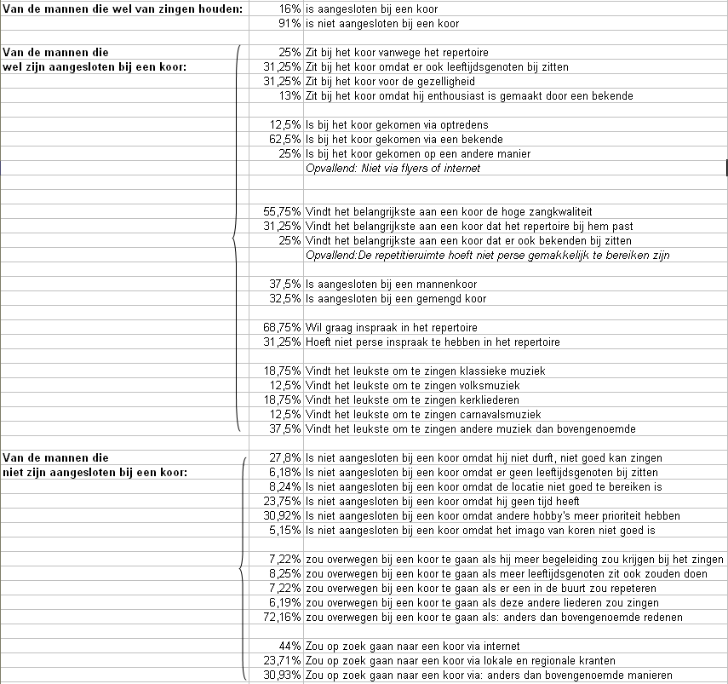

Conclusie uit de enquêtes
We hebben een kwantitatief onderzoek uitgevoerd, hierbij hebben we onder 250 mannen van 35+ een enquête afgenomen. Uit deze enquête zijn een aantal interessante punten naar voren gekomen dat we in dit stuk zullen bespreken.

Uit eigen kennis dachten we dat het aantal mannen dat van zingen houdt minimaal zou zijn. Met dit onderzoek is het tegendeel bewezen. Hieruit blijkt dat maar liefst 45,2% wel van zingen houdt, hierbij geldt wel dat dit onder verschillende omstandigheden is (onder de douche, in de kroeg etc).

Zoals wij van te voren dachten is het aantal dat dan ook daadwerkelijk bij een koor aangesloten is erg weinig, dit bedraagt 16% van de mannen.
De belangrijkste reden van waarom men dan niet aangesloten is bij een koor wordt met 30,9% aan gegeven, dit is omdat andere hobby’s meer prioriteit hebben. 23,8% van de mannen geeft aan geen tijd te hebben. Deze twee redenen liggen procentueel erg dicht bij elkaar en hebben qua inhoud ook met elkaar te maken.

We hebben ook onderzocht wanneer men dan wel bij een koor zou willen. Zouden ze het overwegen als ze meer begeleiding krijgen, meer leeftijdgenoten zich aansluiten, een koor in de buurt of andere liederen zingen. Op deze redenen wordt erg slecht gereageerd. 72,2% geeft andere redenen aan, meer tijd of zien zingen puur als bobby of vermaak en willen gewoon weg niet bij een koor.

Van de 16% dat wel aangesloten is bij een koor is het opvallend dat 62,5% in contact is gekomen met hun koor via een bekende. Niet via flyers of het internet zoals je al snel zal denken. Wat dan weer erg opvallend is dat uit onderzoek is gebleken dat 44% van de mannen zegt dat als ze op zoeken zouden gaan naar een koor, dit via het internet zal doen. Met 31% is geantwoord op anders, vaak wordt hierbij dan gezegd via een bekende.

Mannen die aangesloten zijn bij een koor geven ook aan graag meer inspraak te willen op het repertoire, dit zegt 68,8%. Vaak is dit niet mogelijk omdat de dirigent het uiteindelijk voor het zeggen heeft.
We dachten zelf dat de bereikbaarheid ook een drempel zal voor men om zich niet bij een koor aan te sluiten. Ook dit kunnen we weg nemen want 55,8% van de mannen geeft aan dat ze de hoge zangkwaliteit belangrijker vinden.

Bijlage 1:
Interview met Rob Visser van zing.nl

Op de site van zing.nl staan er 13.000 koren geregistreerd. Deze koren kunnen hierop gratis hun informatie kwijt en er kan ook via deze website door gelinkt worden naar hun eigen website. Koren beschikken meestal niet over een al te groot budget en kunnen zo gebruik maken van free publicity.

Zingen is de grootste hobby van Nederland, maar liefst 600 000 mensen zingen en daarvan zit de helft in georganiseerde koren.

Trends in zingend Nederland:
- Ontstaan van pop muziek(helft is nog klassiek). Jong publiek kan getrokken worden door met de tijd mee te gaan. Religieuze moeten dit begrijpen en het belang hiervan inzien.
- Mannen gaan veel liever naar smartlappen-, gospel- of piratenkoren. Hierbij kunnen ze gezellig met vrienden zich uitleven, dit vaak onder het genot van drank.
- Koren die het op dit moment goed doen zijn shantikoren, piratenkoren, gospelkoren en smartlappenkoren.
- We leven nu in het toppunt van de individualiteit. Bijna alle verenigingen in Nederland hebben te maken met een terugloop van het ledenaantal.
- Het ledenaantal loopt af binnen de “dode koren” en het ledenaantal binnen “levende koren” neemt als maar toe.

Uitspraak van Rob Visser:
“Mannenkoren zijn gedoemd uit te sterven”

De onderbouwing van deze uitspraak:
- Uitstraling is voor een koor erg belangrijk (dit heeft veel met psychologie te maken). Je moet je als koor aan passen aan je publiek. Zoals Rob zegt:“Mannenkoren hebben geen uitstraling en staan er vaak stijfjes bij met een boekje in hun handen en hun pakje aan.” Dit werkt tegenwoordig niet meer.
- Om wel bij deze tijd te passen zullen mannenkoren het repertoire moeten verjongen. Dit is erg moeilijk omdat de muziek van tegenwoordig(top 40) niet meer koorgeschikt is te maken. Jennifer Lopez en Anastacia wil net nog wel lukken.
- Als het lukt om een liedje koorgeschikt te maken moet dit ook bij de leeftijd van het koor passen. Het trekt jongeren niet om samen met oudere mannen mee te zingen met Robbie Williams of er naar te luisteren.

Wat moeten mannenkoren doen willen ze voort blijven bestaan:
- Mannenkoren moeten een andere vorm krijgen. Ze moeten in ieder geval voor een ander genre gaan, ze moeten bekendere genres gaan zingen.
- Ook moet er binnen het mannenkoor meer sprake zijn van een teamspirit en dit ook uitstralen.
- Het mannenkoor moet kort gezegd de maatschappelijke trends gaan volgen.
- Het mannenkoor kan een jeugdafdeling starten.

Er zijn verschillende redenen die men tegenhoudt om bij een koor te gaan. Er moeten drempels weggehaald worden voor deze mensen. Zo zijn mensen die geen noten kunnen lezen soms bang dat ze dan ook niet goed kunnen meedoen met een koor. Of als ze niet goed kunnen zingen zijn ze ook al snel bang niet er bij te passen.
Dit moet allemaal versoepeld worden binnen mannenkoren zodat men eerder naar een mannenkoor toe stapt.
Een aantal andere redenen van waarom mensen niet bij een koor willen is dat deze tegenwoordig slecht gemanaged zijn, stoffig en geen besef hebben van de komst van de pop muziek.

Het geheim van het nieuwe koor:
Drie- stemming muziek scoort erg goed, dit ligt lekker in het gehoor.
Daarnaast is de show die je weggeeft een belangrijke factor. Je geeft iets weg en krijgt er tienvoudig voor terug. Laat je gaan op het podium, zing hard genoeg mee, laat je horen en beweeg lekker mee op de muziek.

Tegenwoordig kunnen nog maar twee soorten koren zich “levende koren” noemen.
- Meezingkoren
- Powerkoren (zijn koren die power uitstralen op het podium zonder poes pas, als je er staat, sta je er ook en luistert iedereen ademloos naar je).

Bijlage 2:
Interviews met andere koren

Het Heusdens mannenkoor
Het Heusdens mannenkoor heeft op dit moment 56 leden en de gemiddelde leeftijd van het koor ligt toch wel op 61 jaar. Toen we Henk van Rijswijk, de PR-manager van het koor uitlegde waar wij mee bezig waren vroeg hij meteen of wij niet hetzelfde voor hen konden doen: zij zoeken ook meer jongere leden. Vanaf volgend jaar gaan zij beginnen aan een grote wervingsactie waarbij zij ook hun repertoire, dat nu overwegend klassiek is, gaan aanpassen. Zij zullen meer van bijvoorbeeld the Beatles en Elvis Prestley gaan zingen. Ze denken dat ze hierdoor jongere potentiële leden meer zullen aanspreken. Op dit moment hebben ze al een aantal moderne nummers ertussen gegooid, gisteren hadden ze namelijk bij een concert met een gospelstuk, The Animals er tussen zitten. Vanaf volgend jaar gaan zij trouwens ook met muziekstukken uit de musical Miss Saigon aan de slag.
Hun dirigent is al sinds 1990 bij het koor en heeft altijd veel inspraak op het repertoire, zij hebben die tijd altijd veel opera en klassieke stukken gezongen. Een aantal jaar geleden hebben zij dit aangepast, en heeft vooral de muziekcommissie de zwaarste stem. Hier zit de dirigent natuurlijk ook in, maar ook een aantal leden met een hogere functie (penningmeester en soortgelijke). Maar ook de leden zelf hebben een zware stem in het uitkiezen van het repertoire.

Het Barnevelds interkerkelijk mannenkoor
Het Barnevelds interkerkelijk mannenkoor heeft op dit moment bijna 70 leden uit de buurt van Barneveld. Zij hebben, geeft de voorzitter aan, geen problemen met het werven van nieuwe leden. Deze krijgen zij vooral via via en na uitvoeringen. De dirigent, die zij overigens pas sinds februari 2007 hebben, is ontzettend belangrijk voor hun koor, maar de keuze van her repertoire gaat zoals meneer zelf zegt, in grote harmonie samen met de muziekcommissie. Zij zingen, aangezien ze natuurlijk een interkerkelijkkoor zijn, veel (bijna alleen maar) kerkelijke liederen. Toch geeft meneer aan los te staan van de kerk. Zij hebben volgens de voorzitter, niet echt communicatie nodig, tenzij zij een optreden geven natuurlijk.

De man had niet veel zin in dit gesprek, maar we vonden het toch belangrijk een kerkelijk mannenkoor erbij te hebben om te zien of dat verschilt van een gewoon mannenkoor en of zij dit probleem ook kennen.

Het Zandvoorts mannenkoor
Het Zandvoorts mannenkoor bestaat uit 40 mannen waarvan de gemiddelde leeftijd rond de 65-70 jaar ligt. Nieuwe leden krijgen zij wel, maar wel mondjesmaat. Afgelopen jaar hadden zij een jubileumjaar waar ook een mooi concert aan vastzat, en daarbij hebben ze ook een brochure uitgereikt en daar hebben zij twee nieuwe leden aan overgehouden. Nieuwe leden krijgen eerst een proeftijd van een maand voordat ze echt bij het koor horen. Zij maken wel wat gebruik van communicatie, maar dat beperkt zich vooral tot de plaatselijke media zoals het weekblad van het dorp. Het koor is echt een vriendenkring. Zij hebben lange tijd een dirigent gehad die vooral van de zware klassieke muziek was, maar nu hebben zij ere en die zich meer bezig houdt met musical en shanti-muziek. Zo zijn zij bijvoorbeeld bezig met stukken uit de musical Les Miserables. Maar ze willen wel in de klassieke sfeer blijven. Zelf heeft het koor wel wat inspraak in het reportoire maar over het algemeen wordt daar niet al te veel mee gedaan.

Elster Mannenkoor. (Het enige mannenkoor in de gemeente Over- Betuwe.)
Dit koor was eerst het Christelijk Mannenkoor Elst en gaat sinds kort onder leiding van Marcus de Haard verder als het Elster Mannenkoor.
Het koor beschikt over 64 leden, het leden aantal blijft altijd rond dit getal zitten. Nieuwe leden werven schijnt niet zo een probleem te zijn bij dit koor. Zo zijn er de laatste jaren ongeveer 20 nieuwe jongen leden het koor toegetreden maar tegelijkertijd is er het zelfde aantal aan oudere leden vertrokken.
Nieuwe leden werven gaat het Elster Mannenkoor beter dan andere omdat dit koor elk jaar het seizoen start met een ledenwerving.
Zo wordt de website heel sterk ingezet, hier staat alles wat men wil weten over het koor en duidelijk vermeld waar je moet zijn voor meer informatie. Indien men interesse heeft wordt deze van harte uitgenodigd om een keer langs te komen bij een van de wekelijkse repetities. Je mag dan meteen mee repeteren en zo het gevoel van het koor meteen te ervaren. Door veel gebruik te maken van interactiviteit scoort dit koor wel zijn punten. Daarnaast wordt er ook gebruik gemaakt van posters, foldertjes en moet het koor het ook vooral hebben van mond op mond reclame.
De dirigent heeft een van de belangrijkste rollen binnen het koor. Hierdoor werd het mogelijk om het muzikale genre van het koor te verbreden. Het koor zelf heeft hier natuurlijk ook inspraak in maar de dirigent toch nog altijd wel het meest.

Mannenkoor Zang en Vriendschap (Son en Breugel)
Dit mannenkoor beschikt over ruim 40 gepassioneerde leden met een leeftijd van ongeveer 60/70 jaar. Er is dus ook sprake van een sterke vergrijzing bij dit mannenkoor. Vriendschap staat bij hen centraal, zo gaan ze na een repetitie altijd ook nog even wat drinken. Dus ze moeten het vooral van vriendschappen hebben en dus mond op mond reclame dat vrienden van vrienden ook toetreden. Daarnaast wordt met ook up to date gehouden door de website. Over verdere echte communicatie beschikt dit koor niet.
De dirigent is belangrijk voor het koor zoals voor alle koren eigenlijk wel en de leden kunnen wel hun mening hierin kwijt. Het repertoire van dit koor is erg uitgebreid. Hier wordt niet alleen klassieke mannenkoorrepertoire gezongen maar ook musicals, opera en spirituals. Zolang het maar bij het koor past, en de leden voelen zich hier ook vrij bij.

Rijssens Mannenkoor (Twente)
Dit koor is langzaam uitgegroeid van alleen in Rijssen tot in heel Twente en bestaat nu uit ruim 100 leden.
Dit koor heeft geen last problemen bij het werven van nieuwe leden. Omdat dit mannenkoor al zo groot en succesvol is, is iedereen er ook erg lovend over en treden mensen makkelijker toe. Zo is de gemiddelde leeftijd van de leden redelijk jong, 50/60 jaar. Hoe dit kan: Het Rijssens Mannenkoor doet mee aan grote activiteiten en heeft ook altijd nieuwe plannen op de agenda staan. Zo is gebleken dat dankzij de leuke activiteiten en programma opzet van concerten er juist jonge leden bij dit koor willen zingen. Ze houden er dus heel erg van om uitdagingen aan te gaan. Het moet allemaal elke keer vernieuwend/ afwisselend blijven anders wordt het al snel saai.
Communicatie waarvan dit koor gebruik maakt is natuurlijk mond op mond reclame. Daarnaast ook vooral interne communicatie. Ze werken met andere koren samen en geven zo veel concerten in Nederland en regelmatig ook in het buitenland. Ook heeft het mannenkoor verschillende cd’s die via de website besteld kunnen worden, de website is ook een belangrijke communicatiebron voor het koor.
Het repertoire bestaat wel vele verschillende genres, dit is nog een reden van waarom jonge zangers zich aangetrokken voelen tot het Rijssens Mannenkoor en dus de reden voor keuze van dit repertoire.
Zo wordt er klassiek, opera, modern, operette, musicals, volksliederen en spirituals in verschillende talen gezongen.

Joyim, Christelijk Jeugdkoor
Joyim is een koor dat oorspronkelijk vanuit de christelijke kerk is opgezet. Intussen zijn ze tot een algemener koor uitgegroeid die nog vrij weinig met de kerk te maken heeft, al treden ze wel minstens 1 keer per jaar nog in de kerk op.
De dirigent heeft heel veel invloed op het koor, zij bepaald de liedjes, zij zorgt dat alles goed klinkt, zij leidt de repetities en zorgt dus voor de sfeer.
We repeteren verschillend op de liedjes, ligt natuurlijk aan het liedje, de een is makkelijker als de ander en de een heeft meer solo stukken als de ander zodat de een meer werk heeft als de ander.
Van andere koren horen we wel eens dat ze problemen hebben met nieuwe leden. Bij ons komen nieuwe leden vooral via via, vriendinnen die vriendinnen meenemen en ook door mensen die ons zien optreden en het er leuk uit vinden zien. Ook hebben wij flyers gemaakt die we na onze optredens uitdelen en zo mensen uitnodigen een keertje te komen meedoen!

Interview Kempenkoor Veldhoven.
Dit is een super groot gemengd koor met 100 leden. Ze zijn erg professioneel en je kunt niet zomaar bij dit koor komen, hiervoor moet je eerst een stemtest doen. Ook bestaande leden moeten elk jaar een stemtest opnieuw doen om het niveau zo hoog mogelijk te houden. De dirigent heeft een vrij grote invloed, hij bepaalt onder andere de kwaliteit van onze liederen en ook de sfeer. En we repeteren best lang op een nieuw nummer, omdat we een groot koor zijn en het heel moeilijk is met iedereen goed tegelijk te zingen! Het varieert van 1 tot 6 maanden, ook afhankelijk van het nummer. Wij zijn een klassiek koor, waarvan er nog veel meer zijn, we zingen vooral Mozart en dergelijke.
Wij hebben helemaal geen last van het ledentekort, laatst hebben we zelfs mannen afgewezen naar aanleiding van de stemtest, omdat we voldoende bezetting hebben, en de kwaliteit zo hoog mogelijk te houden.

Bijlage 3
Statistieken kwantitatief onderzoek

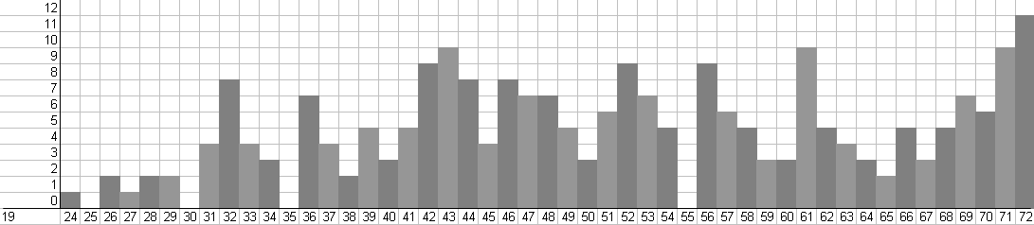
Grafiek leeftijdsopbouw geënquêteerde mannen

Mannen die aangesloten zijn bij een koor

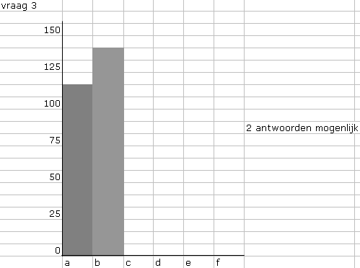

Waarom is men wel aangesloten bij een koor?
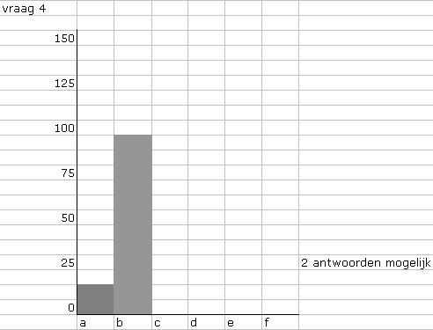

Waarom is men niet aangesloten bij een koor?
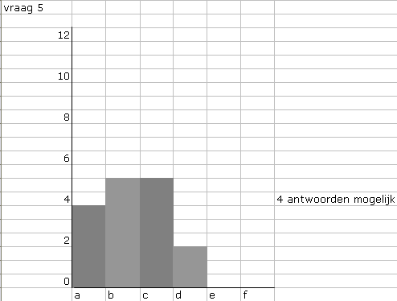

Hoe is men terecht gekomen bij een koor?
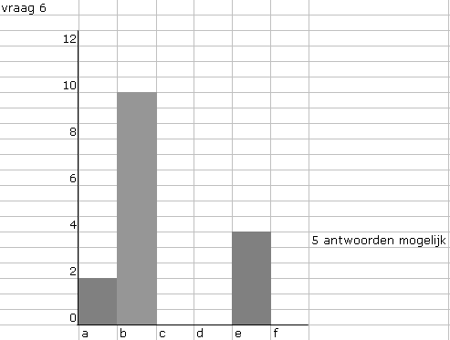

Wat is het belangrijkst aan een koor?
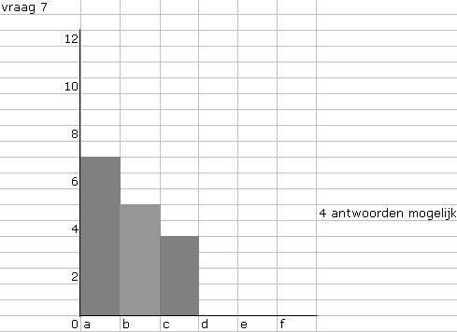

Bij wat voor soort koor is men aangesloten?
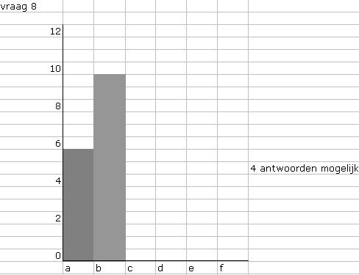

Wil men inspraak in het repertoire
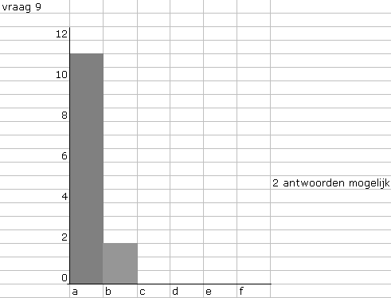

Wat is het leukst om te zingen in een koor
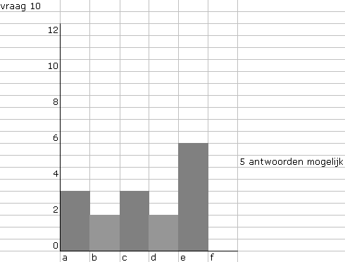

Waarom is men niet aangesloten bij een koor?
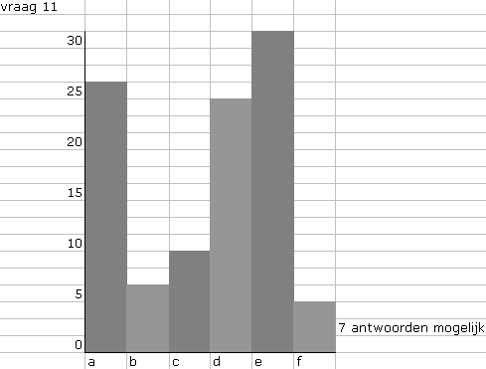

Wanneer zal men zich wel aansluiten bij een koor?
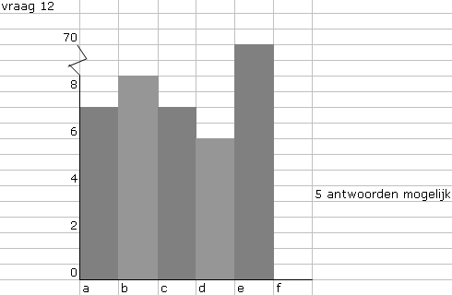

Waar zal men op zoek gaan naar informatie over koren?
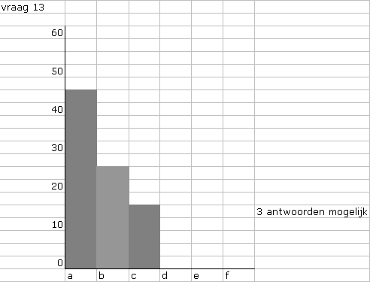

Bijlage 4
Statistieken korenmarkt

